Развиваем речь с помощью биоэнергопластики
Консультация для родителей
Биоэнергопластика - это соединение движений органов артикуляционного аппарата с движениями кистей и пальцев рук.
В логопедической практике существенную роль играет развитие у детей кинестетических ощущений органов артикуляции, позволяющих почувствовать различные положения органов артикуляционного аппарата. И применение такого метода, как биоэнергопластика, помогает развить у детей данные ощущения.
Данный метод целесообразно использовать при развитии звукопроизношения у детей, так как, развивая тонкую моторику и активизируя тем самым соответствующие отделы мозга, мы активизируем соседние зоны, отвечающие за речь.
Исследования отечественных физиологов подтверждают положительное влияние тонких движений пальцев рук на функционирование речевых зон коры головного мозга.
Основной принцип биоэнергопластики – это сопряжённая работа кистей, пальцев рук и артикуляционного аппарата, где движения рук имитируют движения речевого аппарата.
Коррекционная работа с применением метода «Биоэнергопластика» так же вызывает интерес у детей для занятий дома. При обучении детей можно использовать различные игровые персонажи, перчатки, счёт, музыкальное сопровождение, стихи, презентационные материалы.
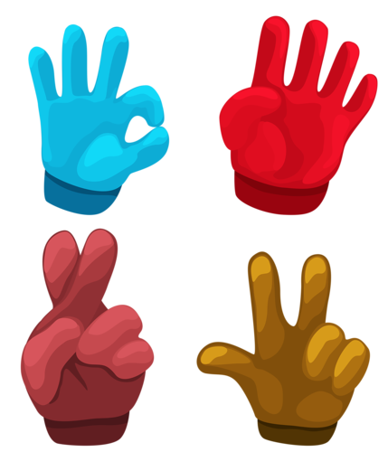
Каждый может разработать приемлемые для себя комплексы упражнений, направленных на постановку звуков разных групп с применением метода «Биоэнергопластика». Комплексы упражнений могут отличаться по сложности в зависимости от возраста детей. Также возможно использование элементов биоэнергопластики в качестве разминок, физминуток.
Комплекс артикуляционной гимнастики,
направленный на постановку свистящих звуков с применением метода «Биоэнергопластика»

При выполнении упражнений дети сидят на стульчиках напротив логопеда. Руки детей разведены в стороны, согнуты в локтях. Каждое упражнение выполняется в течение 6 - 8 секунд. После выполнения каждого упражнения детям предлагается опустить руки и расслабиться.
Упражнение для языка «Бегемот» - упражнение сопровождается сжиманием и разжиманием кистей рук;
Упражнение для языка «Улыбка» - пальцы сжаты в кулак;
Упражнение для языка «Трубочка» - пальцы сомкнуты, вытянуты вперёд;
Упражнения «Улыбка» и «Трубочка» чередовать 2-3 раза.
Упражнение для языка «Лопата» - кисти рук расслаблены и опущены; Упражнение для языка «Желобок» - кисти рук принимают форму «лодочки» (пальцы сомкнуты, немного согнуты, кончики пальцев примыкают друг к другу);
Упражнение для языка «Горка» - кисть руки принимает форму горки;
Упражнения «Желобок» и «Горка» чередовать 2-3 раза.
